18.10.2016
861

На основании статей 8, 42, 43, 45, 46, 56, 57 Градостроительного кодекса Российской Федерации, статей 11, 33 Правил землепользования и застройки города Перми, утвержденных решением Пермской городской Думы от 26 июня 2007 г. № 143, с учетом протокола публичных слушаний от 08 сентября 2016 г., заключения о результатах публичных слушаний от 15 сентября 2016 г.
администрация города Перми ПОСТАНОВЛЯЕТ:
1. Утвердить прилагаемые:
1.1. проект планировки территории по ул.Каляева в Кировском районе города Перми (далее – проект планировки территории);
1.2. проект межевания территории по ул.Каляева в Кировском районе города Перми (далее – проект межевания территории).
2. Признать утратившими силу постановления администрации города Перми:
от 25 февраля 2011 г. № 66 «Об утверждении проекта планировки и проекта межевания территории кварталов № 3141, 3142, 7103, 3137, 3132, 3136, 7102, 3131, 3124, 3115, 3123, 3122, 3133, ограниченных ул.Калинина, ул.Юнг Прикамья, ул.Байкальской, ул.Танцорова, ул.Каляева жилого района Нижняя Курья Кировского района города Перми» в части проекта планировки территории и проекта межевания территории части территории по ул.Каляева в Кировском районе города Перми;
от 29 апреля 2011 г. № 189 «Об утверждении проекта планировки и проекта межевания территории, ограниченной ул.Адмирала Ушакова, ул.Каляева, ул.Волгодонской, ул.5-й Каховской, ул.Калинина, ул.Танцорова, ул.Капитанской, ул.Юнг Прикамья, ул.Сокольской, ул.Светлогорской,19 жилого района Нижняя Курья Кировского района города Перми» в части проекта планировки территории части территории по ул.Каляева в Кировском районе города Перми;
от 23 сентября 2015 г. № 666 «Об утверждении проекта межевания территории, ограниченной ул.Оханской, ул.Черниговской, ул.Каляева Кировского района города Перми» в части проекта межевания территории части территории по ул.Каляева в Кировском районе города Перми.
3. Департаменту градостроительства и архитектуры администрации города Перми разместить настоящее постановление в информационной системе обеспечения градостроительной деятельности города Перми.
4. Функциональным и территориальным органам, функциональным подразделениям администрации города Перми в своей деятельности руководствоваться утвержденными проектом планировки территории и проектом межевания территории.
5. Настоящее постановление вступает в силу с даты официального опубликования в печатном средстве массовой информации «Официальный бюллетень органов местного самоуправления муниципального образования город Пермь».
6. Управлению по общим вопросам администрации города Перми обеспечить опубликование постановления в печатном средстве массовой информации «Официальный бюллетень органов местного самоуправления муниципального образования город Пермь».
7. Контроль за исполнением постановления возложить на заместителя главы администрации города Перми-начальника департамента градостроительства и архитектуры администрации города Перми Ярославцева А.Г.

Временно исполняющий полномочия
главы администрации города Перми Д.И. Самойлов
УТВЕРЖДЕН
постановлением администрации
города Перми
от 18.10.2016 № 861

ПРОЕКТ ПЛАНИРОВКИ
территории по ул.Каляева в Кировском районе города Перми

I. Положения о размещении объектов капитального строительства
федерального, регионального значения или местного значения Пермского городского округа, а также характеристиках развития систем
транспортного обслуживания территории.

1.1. Документация по планировке территории подготовлена в целях установления красных линий, зон размещения объектов капитального строительства и линейных объектов, границ земельных участков, необходимых для строительства объектов, инженерной и транспортной инфраструктуры, определения границ озелененных и иных территорий общего пользования.
1.2. Элементы планировочной структуры.
Перечень элементов планировочной структуры (далее – ЭПС) представлен в таблице 1 и на чертеже 1. Планировка территории. Красные линии. Элементы планировочной структуры.

Таблица 1
Индекс ЭПС | Наименование зоны объектов капитального строительства | Площадь в границах проектирования,  га

1 | 2 | 3
1 | Зона размещения объектов капитального строительства | 0,18
2 | Зона размещения объектов капитального строительства | 0,02
3 | Зона размещения объектов капитального строительства | 0,23
4 | Зона размещения объектов капитального строительства | 0,3
5 | Зона размещения объектов капитального строительства | 0,2
Прочие | Зона размещения линейных объектов  транспортной и инженерной  инфраструктуры | 1,15

1.3. Положения и характеристики объектов транспортной инфраструктуры.

Таблица 2
Наименование улиц | Обозначение на плане | Ширина профиля, м
Каляева (квартальная, обычная) | УК (О) | 18-26
Нижне-Курьинская (квартальная, обычная) | УК (О) | 18
Черниговская (квартальная, обычная) | УК (О) | 12

Размещение автомобилей предусматривается в границах предоставленных земельных участков, а также на парковочных карманах вдоль ул.Каляева.
1.4. Положения и характеристики элементов планировочной структуры, предназначенных для размещения жилой и нежилой застройки.
Размещение объектов капитального строительства в кварталах планируется в соответствии с основными видами разрешенного использования в соответствии с установленной территориальной зоной на земельных участках, предусмотренных проектом межевания территории. Параметры застройки определяются
проектом планировки территории.
1.5. Положения и характеристики объектов инженерной инфраструктуры.
Размещение объектов инженерной инфраструктуры местного значения
не планируется.
В проекте планировки территории при разработке решений по организации инженерного обеспечения территории за основу взяты решения, разработанные
и представленные в составе Генерального плана города Перми, утвержденного решением Пермской городской Думы от 17 декабря 2010 г. № 205, и технических условий, предоставленных ресурсоснабжающими компаниями города Перми.
1.6. Положения в отношении планируемого размещения объектов капитального строительства федерального, регионального, местного значения и характеристики планируемого развития.
Размещение объектов обслуживания капитального строительства федерального, регионального, местного значения в границах проектирования не планируется.

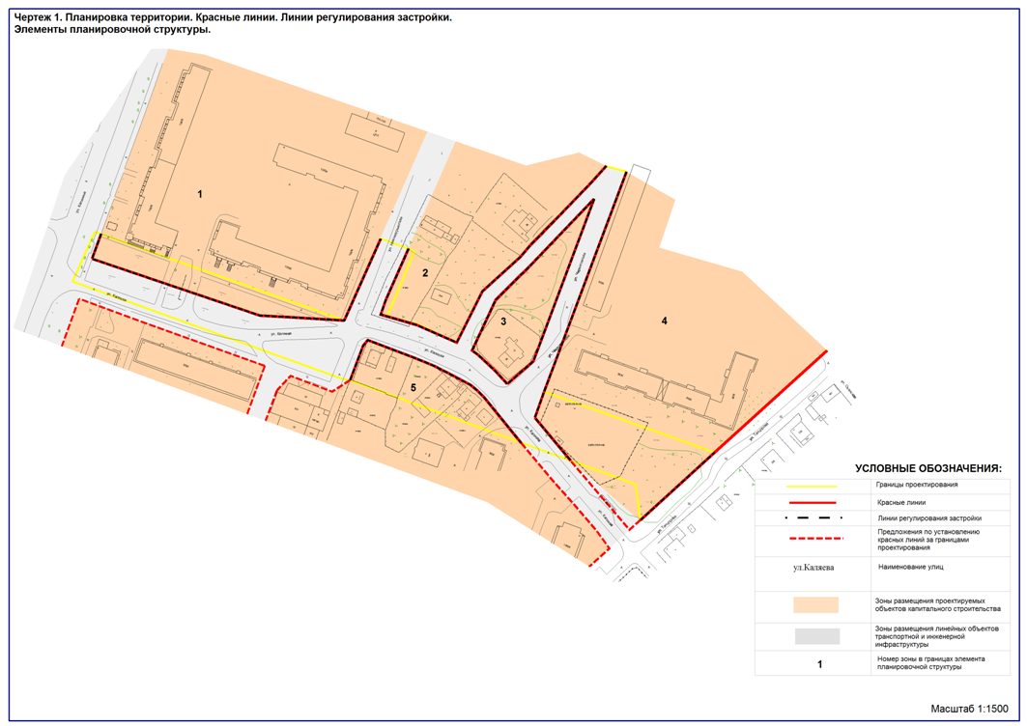
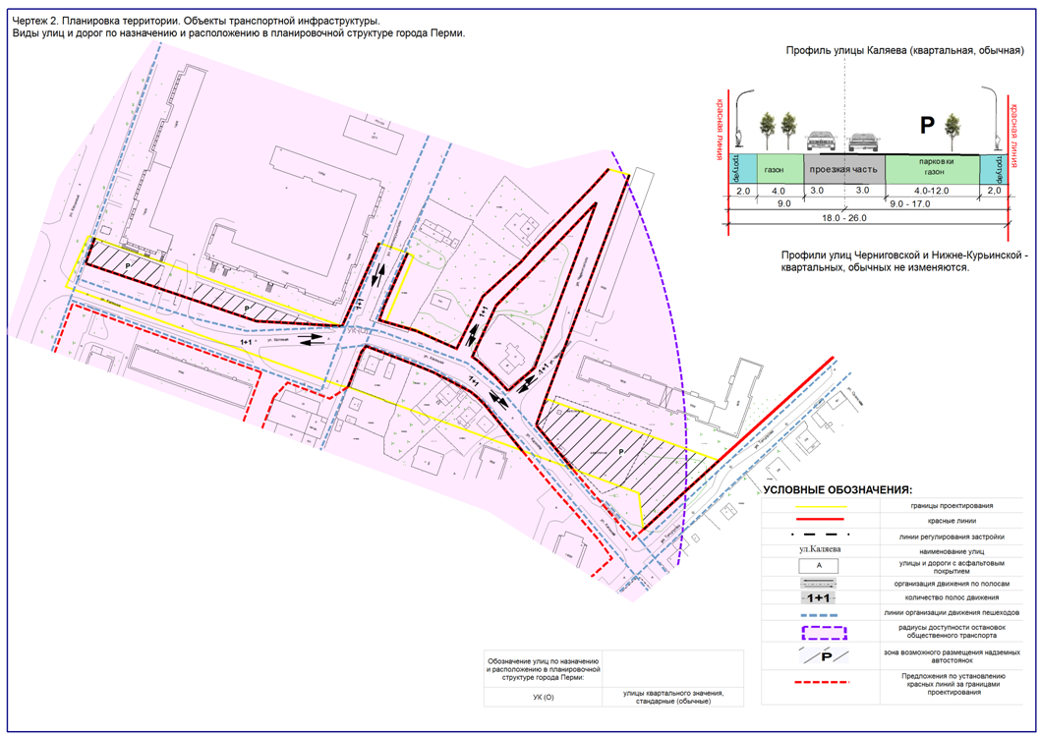
УТВЕРЖДЕН
постановлением администрации
города Перми
от 18.10.2016 № 861

ПРОЕКТ МЕЖЕВАНИЯ
территории по ул.Каляева в Кировском районе города Перми

Цель выполнения проекта межевания территории – установление границ земельных участков под существующими объектами капитального строительства в соответствии с проектом планировки территории.
Размеры земельных участков установлены с учетом планируемого развития территории, проектируемых красных линий, норм действующего законодательства в рамках выполнения работ по развитию застроенной территории.

Описание предлагаемых решений

Границы земельных участков, прошедших государственный кадастровый учет, проектом межевания территории не изменяются (участки № 1, 2, 12, 13, 14).
Предлагается часть земельных участков, прошедших кадастровый учет, перераспределить с ранее предоставленными земельными участками с целью устранения вкрапливания, вклинивания, чересполосицы (участки № 7, 8, 9, 10).
Кроме того, формируются земельные участки под линейными объектами транспортной и инженерной инфраструктуры (участки № 3, 6, 11). Данные земельные участки сформированы с учетом проектируемых красных линий, сложившейся улично-дорожной сети.
Земельные участки № 4, 15 сформированы для предоставления на торгах под многоквартирные дома.

Чертеж проекта межевания территории

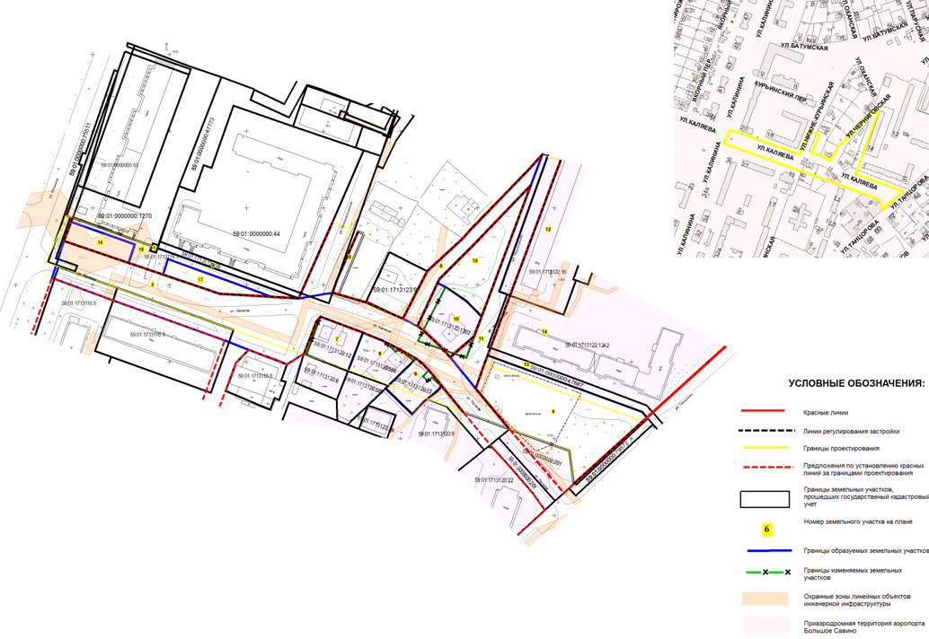
Экспликация образуемых и изменяемых земельных участков

№ | Кадастровый номер земельного участка | Местоположение земельного участка | Правообладатель | Вид разрешенного использования  земельного участка | Площадь по проекту,  кв.м | Примечание

1 | 2 | 3 | 4 | 5 | 6 | 7
1 | 59:01:1713115:1 | г.Пермь,  Кировский район, ул.Нижне-Курьинская,15 | сведения  отсутствуют | под существующую трансформаторную подстанцию № 1526 ЭСК «Судозаводская» | 20 | без изменений
2 | 59:01:1713115:205 | г.Пермь,  Кировский район, ул.Каляева,18 | собственники помещений в многоквартирном доме | под многоквартирный жилой дом по ул.Каляева,18 | 399 | без изменений
3 | Не сформирован | г.Пермь,  Кировский район, ул.Каляева | муниципальное образование  город Пермь | для размещения линейных объектов транспортной и инженерной инфраструктуры | 7578 | образован из городских земель
4 | Не сформирован | г.Пермь,  Кировский район, ул.Каляева | сведения  отсутствуют | многоквартирный жилой  дом | 4013 | образован из городских земель для предоставления на торгах
5 | Не сформирован | г.Пермь,  Кировский район, ул.Каляева | муниципальное образование  город Пермь | под проезд | 183 | образован из городских земель
6 | Не сформирован | г.Пермь,  Кировский район, ул.Каляева | муниципальное образование  город Пермь | для размещения линейных объектов транспортной и инженерной инфраструктуры | 1136 | образован из городских земель
7 | Не сформирован | г.Пермь,  Кировский район, ул.Нижне-Курьинская,32 | Овчинников Александр  Петрович | - | 817 | образован из земельного участка с кадастровым номером 59:01:1713120:12 и городских земель
8 | Не сформирован | г.Пермь,  Кировский район, ул.Каляева,15 | Шестакова  Наталья  Александровна | - | 847 | образован из земельного участка с кадастровым номером 59:01:1713120:586 и городских земель
9 | Не сформирован | г.Пермь,  Кировский район, ул.Каляева,13 | Радивончик Наталья  Васильевна | - | 670 | образован из земельного участка с кадастровым номером 59:01:1713120:13 и городских земель
10 | Не сформирован | г.Пермь,  Кировский район, ул.Черниговская,2 | Саттарова  Ирина  Алексеевна,  Туров  Алексей  Николаевич | малосемейные жилые дома гостиничного типа | 1129 | образован из земельного участка с кадастровым номером 59:01:1713122:1202 и городских земель
11 | Не сформирован | г.Пермь,  Кировский район, ул.Каляева | муниципальное образование  город Пермь | для размещения линейных объектов транспортной и инженерной инфраструктуры | 1284 | образован из городских земель
12 | 59:01:1713122:16 | г.Пермь,  Кировский район, ул.Каляева,14 | собственники помещений в многоквартирном доме | под многоэтажный жилой дом | 4635 | без изменений
13 | 59:01:0000000:47687 | г.Пермь,  Кировский район, северо-западнее земельного участка по ул.Водников,71 | сведения  отсутствуют | для строительства газопровода для газоснабжения индивидуального жилого дома по ул.Водников,71 | 890 | без изменений
14 | 59:01:1713122:1242 | г.Пермь,  Кировский район, ул.Танцорова,31 | собственники помещений в многоквартирном доме | многоквартирный жилой  дом | 8814 | без изменений
15 | Не сформирован | г.Пермь,  Кировский район, ул.Каляева | сведения  отсутствуют | многоквартирный жилой  дом | 1552 | за счет городских земель для предоставления на торгах
16 | Не сформирован | г.Пермь,  Кировский район, ул.Каляева | сведения  отсутствуют | магазин | 568 | за счет городских земель для предоставления на торгах
17 | Не сформирован | г.Пермь,  Кировский район, ул.Каляева | сведения  отсутствуют | под автостоянку | 838 | за счет городских земель
18 | Не сформирован | г.Пермь,  Кировский район, ул.Каляева | сведения  отсутствуют | внутриквартальный проезд, проход | 555 | за счет городских земель для предоставления на торгах

